状态栏图标的修改：

这个要分两种情况。
上图左侧的都是通知栏对应的小图标。例如原生的插入usb线后的图标。
frameworks/base/services/usb/java/com/android/server/usb/UsbDeviceManager.java
而上图右侧的都是framework/base/packages/SystemUI里面的。用的是Vector矢量图，
图片命名为stat_sys_xxx.xml.
1.隐藏掉状态栏上的wifi热点图标
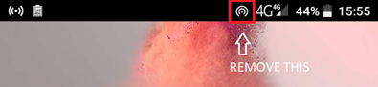

frameworks/base/packages/SystemUI/src/com/android/systemui/statusbar/phone/PhoneStatusBarPolicy.java
修改两处。
1.mIconController.setIconVisibility(mSlotHotspot, mHotspot.isHotspotEnabled());
修改为
//liuqipeng change 20170603
//mIconController.setIconVisibility(mSlotHotspot, mHotspot.isHotspotEnabled());
mIconController.setIconVisibility(mSlotHotspot, false);
//liuqipeng end 20170603
2.mIconController.setIconVisibility(mSlotHotspot, enabled);
修改为
//liuqipeng change 20170603
//mIconController.setIconVisibility(mSlotHotspot, enabled);
mIconController.setIconVisibility(mSlotHotspot, false);
//liuqipeng end 20170603
2.上图中的4G信号图标
frameworks/base/packages/SystemUI/src/com/android/systemui/statusbar/SignalClusterView.java

